华中师范大学
实习实训报告

课程名称：计算机学院 2025 级实习实训服务

选题名称：停车场管理系统

班级：2501班

姓名：刘 宇

学号：2025211381

完成时间：2026年 7月 6日至 2026年 7月10日

指导教师：阮 琼

1. 研发背景 2
1.1 城市停车难题与信息化需求 2
1.2 面向对象编程技术的成熟 3
2. 阅读对象 3
3. 需求设计 3
3.1 用户需求分析 3
3.2 性能需求概述 4
3.3 可靠性需求 4
3.4 运行环境需求 4
4. 详细设计 4
4.0 系统架构设计 4
4.1 Car 模块设计 5
4.2 ParkingLot 模块设计 5
4.3 跨模块协作 6
5. 项目展示 8
6. 个人总结 9
6.1 技术收获 9
6.2 项目管理体会 10
6.3 不足与改进方向 10

1. 研发背景

1.1 城市停车难题与信息化需求
随着城市化进程的加速和机动车保有量的持续增长，停车难已成为大中型城市的普遍痛点。传统停车场管理模式依赖人工登记和现金收费，存在效率低下、记录混乱、监管困难等问题。车主在出入口排长队缴费、管理人员无法实时掌握车位状态等现象屡见不鲜，亟需一套自动化、智能化的停车场管理系统来提升运营效率和管理水平。

1.2 面向对象编程技术的成熟
C++ 语言的面向对象编程（OOP）思想日趋成熟，为复杂业务系统的模块化开发提供了坚实的技术基础。通过将"车辆"和"停车场"抽象为独立类，能够清晰分离职责、降低系统耦合度，使得代码易于维护和扩展。封装、继承、多态等特性使得停车场管理系统中不同业务规则（如不同颜色车牌的差异化收费）可以优雅地实现。

2. 阅读对象
实训指导老师。

3. 需求设计

3.1 用户需求分析
3.1.1 车辆入场模块
用户（停车场管理人员）通过控制台界面录入车辆信息完成入场登记。系统需支持输入车牌号，选择车牌颜色（蓝色、黄色、白色军用车辆、港牌、澳门牌、台湾牌、绿色新能源），选择车辆类型（临时车或长租车），以及选择停车位置（东边/西边）。系统根据车牌颜色自动执行规则判断：黄色车牌因车身过大禁止入场；白色军用车辆不受车位限制特许入场；绿色新能源车可额外选择是否使用充电桩。入场成功后，系统记录车辆入场时间并更新车位与充电桩的占用状态。
3.1.2 车辆出场和缴费模块
用户输入车牌号查询在场车辆，系统计算停车时长与应缴费用，按优先级依次判断免费条件（白牌车免费→长租车免费→不满15分钟免费→绿牌九折→正常计费）。对收费车辆，系统显示收款码供扫码付款，确认缴费后执行出场操作并释放车位与充电桩资源。对免费车辆（白牌、长租、不满15分钟）自动放行，不经过收费流程。出场后车辆记录自动移入历史记录，供后续查询。
3.1.3 在场车辆查询模块
用户可查看当前停车场内所有车辆的实时信息清单，包括车牌号、车牌颜色、车辆类型（临时车/长租车）、是否使用充电桩、停车位置及入场时间。该功能帮助管理人员快速掌握场内车辆分布情况。
3.1.4 历史记录查询模块
系统自动保存所有已出场车辆的历史记录，包括车牌号、车牌颜色、停车位置和入场时间等信息。用户可按需查阅历史停车记录，用于对账、统计和追溯。

3.2 性能需求概述
系统采用控制台界面，响应迅速：常规操作（入场登记、出场结算、车辆查询等）均能在毫秒级内完成反馈。系统支持同时管理最多100辆在场车辆，历史记录容量为500条，满足日常运营场景的使用需求。

3.3 可靠性需求
系统通过面向对象的封装机制确保数据安全性：Car类和ParkingLot类的成员变量均设为私有（private），外部只能通过公开的getter/setter接口访问，防止数据被意外修改。入场时校验车牌号唯一性，避免重复登记。停车场容量采用数组存储，通过下标管理确保数据存取的正确性。历史记录在车辆出场时自动追加，不丢失任何操作记录。

3.4 运行环境需求
硬件环境：2核2 G
软件环境：
• 操作系统： Linux
• 编译器：g++（支持C++11及以上标准）
• 终端：任意支持命令行的终端环境
• 构建工具：Make（可选，用于简化编译）
• 版本管理：Git 2.52.0

4. 详细设计

4.0 系统架构设计
系统采用面向对象的二层架构设计：
• 表示层：基于控制台的命令行交互界面（main.cpp），负责菜单显示、用户输入处理与结果输出。
• 业务逻辑层：由Car类和ParkingLot类构成，封装车辆信息管理与停车场运营的核心逻辑。
数据流向：用户输入 → main.cpp（界面交互）→ ParkingLot（停车场管理）→ Car（车辆信息）→ 控制台输出回显。

4.1 Car 模块设计
4.1.1 核心职责
Car类负责封装一辆车的全部信息与行为，体现面向对象的封装原则。每个Car对象代表一辆具体的车辆，包含车牌号、车牌颜色、入场时间、停车位置、缴费状态、充电桩需求以及车辆类型（临时车/长租车）等属性。
4.1.2 关键成员变量
• plateNo（string）：车牌号，如"京A88888"，作为车辆的唯一标识。
• plateColor（string）：车牌颜色，包括蓝色、黄色、白色军用车辆、港牌、澳门牌、台湾牌、绿色。
• entryTime（long）：入场时间的Unix时间戳（秒数），由time(0)自动获取。
• side（string）：停车位置，取值"东边"或"西边"。
• carType（string）：车辆类型，"临时车"（按时收费）或"长租车"（月保免费）。
• needCharging（bool）：是否需要充电桩（绿牌车专用）。
• paid（bool）：缴费状态标记。true表示已经缴费 false表示未缴费。
4.1.3 核心算法——计费逻辑
getFee()方法实现了分优先级的阶梯式计费算法：
步骤1：检查是否白牌车 → 是则免费（0元）
步骤2：检查是否长租车 → 是则免费（0元）
步骤3：计算停车分钟数（当前时间 - 入场时间）/ 60
步骤4：不满15分钟 → 免费（0元）
步骤5：正常计费 = 分钟数 × 0.05元/分钟（标准3元/小时）
步骤6：绿牌新能源车 → 费用 × 0.9（九折优惠）
步骤7：返回最终费用
4.1.4 优惠说明接口
getDiscountInfo()方法根据车辆类型自动生成中文优惠说明文字，在出场界面展示给操作人员，使收费明细一目了然。

4.2 ParkingLot 模块设计
4.2.1 核心职责
ParkingLot类负责管理停车场的全部运营逻辑，包括车位管理、充电桩管理、车辆入场校验、车辆出场结算、在场车辆展示和历史记录维护。
4.2.2 资源管理
• 车位管理：东边和西边各50个车位（可配置），通过eastCount/westCount实时追踪占用情况。白牌特种车辆可超量入场，超出时可用车位显示为0。
• 充电桩管理：东边和西边各25个充电桩，通过eastChargingUsed/westChargingUsed记录占用数量，绿牌车入场时按需分配，出场时自动释放。
• 车辆存储：使用parkedCars[100]数组存储当前在场车辆，history[500]数组存储历史出场记录。
4.2.3 入场控制逻辑（enterCar）
enterCar(Car)方法执行完整的入场校验流程：
① 检查车牌颜色是否为黄色 → 黄色则返回1（禁止入场）
② 识别是否白牌特种车辆 → 是则跳过车位检查
③ 检查对应侧车位是否已满 → 满则返回2（车位满）
④ 如需充电桩，检查对应侧充电桩空闲数 → 满则返回3（充电桩满）
⑤ 更新车位计数和充电桩占用计数
⑥ 将车辆对象存入数组，返回0（成功）
4.2.4 出场控制逻辑（exitCar）
exitCar(string)方法根据车牌号查找并移除车辆：
① 遍历parkedCars数组查找匹配车牌号的车辆
② 若找到，释放该车占用的充电桩资源
③ 减少对应侧车位计数
④ 移除数组元素，后续车辆前移填补空缺
⑤ 将离场车辆追加到history数组
⑥ 返回被移除的车辆对象

4.3 跨模块协作
4.3.1 典型工作流程（车辆入场）
main.cpp界面层：用户输入车牌号、选择车牌颜色、车辆类型和停车位置
↓
规则校验（main.cpp）：黄牌禁入、车位检查、充电桩检查
↓
Car构造函数：创建车辆对象并自动记录入场时间
↓
ParkingLot.enterCar()：
更新车位计数
更新充电桩占用
将车辆加入parkedCars数组
↓
main.cpp界面层：显示入场成功信息
4.3.2 典型工作流程（车辆出场缴费）
main.cpp界面层：输入车牌号
↓
ParkingLot.findCar()：查找车辆下标
↓
Car.getFee() / getMinutes() / getDiscountInfo()：计算费用
↓
main.cpp：
白牌/长租/不满15分钟 → 自动免费出场
其他 → 显示收款码 → 确认缴费
↓
ParkingLot.exitCar()：
释放充电桩
减少车位计数
加入历史记录
↓
main.cpp界面层：显示出场成功信息
4.3.3 关键接口
所属模块 | 接口函数 | 功能说明
Car | Car(no, color, side, type, charge) | 构造车辆对象，自动记录入场时间
Car | getFee() | 计算停车费用，含免费/折扣逻辑
Car | getMinutes() | 获取停车时长（分钟）
Car | getTimeStr() | 获取入场时间字符串
Car | getDiscountInfo() | 获取优惠说明文字
ParkingLot | enterCar(Car) | 车辆入场校验与登记（返回结果码）
ParkingLot | exitCar(plateNo) | 车辆出场移除与历史记录
ParkingLot | findCar(plateNo) | 按车牌号查找车辆下标
ParkingLot | getEastFree() / getWestFree() | 获取对应侧可用车位数
ParkingLot | showParkedCars() | 打印在场车辆列表
ParkingLot | showHistory() | 打印历史出场记录
main.cpp | carEntry() | 车辆入场交互流程
main.cpp | carExit() | 车辆出场缴费交互流程

5. 项目展示
5.1 主界面
系统启动后显示欢迎标题、车位状态（东边/西边可用车位及充电桩数）、当前在场车辆数以及主菜单（车辆入场、车辆出场、在场车辆、停车记录、退出系统）。
【主界面示例】
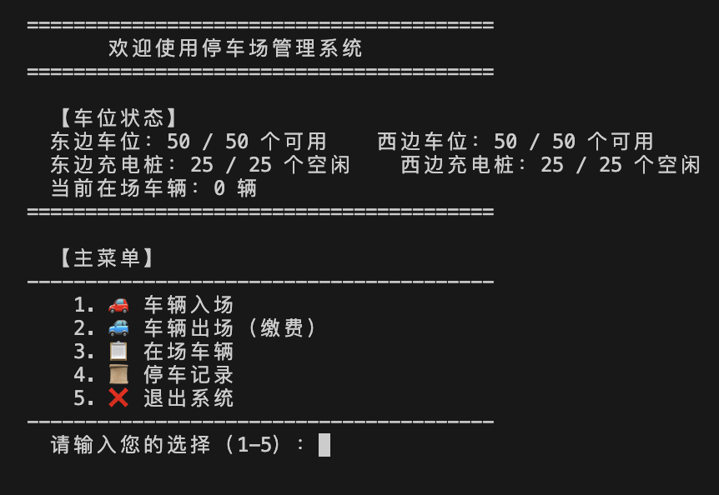
5.2 车辆入场功能
选择"车辆入场"后，依次录入车牌号、车牌颜色、车辆类型和停车位置。系统根据车牌颜色自动执行规则：黄色牌提示禁止入场；白色牌提示特许放行；绿色牌显示充电桩信息询问是否需要充电。入场成功后显示车辆详细信息与入场时间。

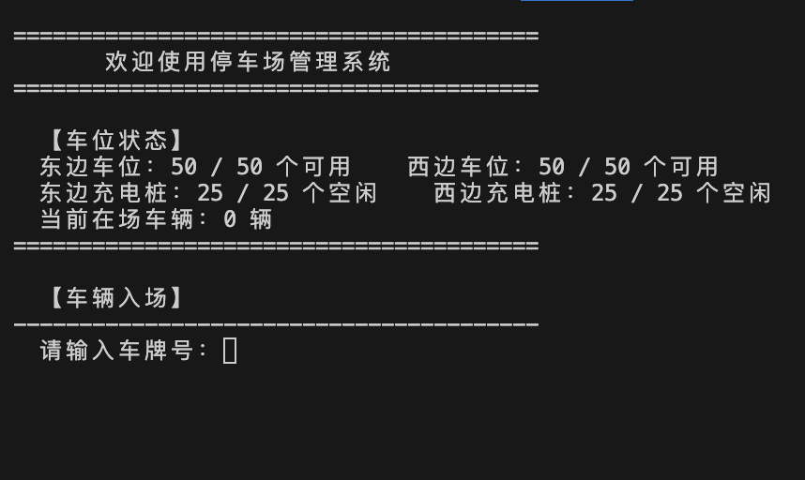
5.3 车辆出场 / 缴费功能
选择"车辆出场"后，输入车牌号即可查询车辆信息与费用明细。长租车和白牌车自动免费出场；临时车按计费规则计算费用，系统弹出收款码供扫码付款，确认后放行。不满15分钟自动免费出场。出场成功后显示缴费金额和停车时长。
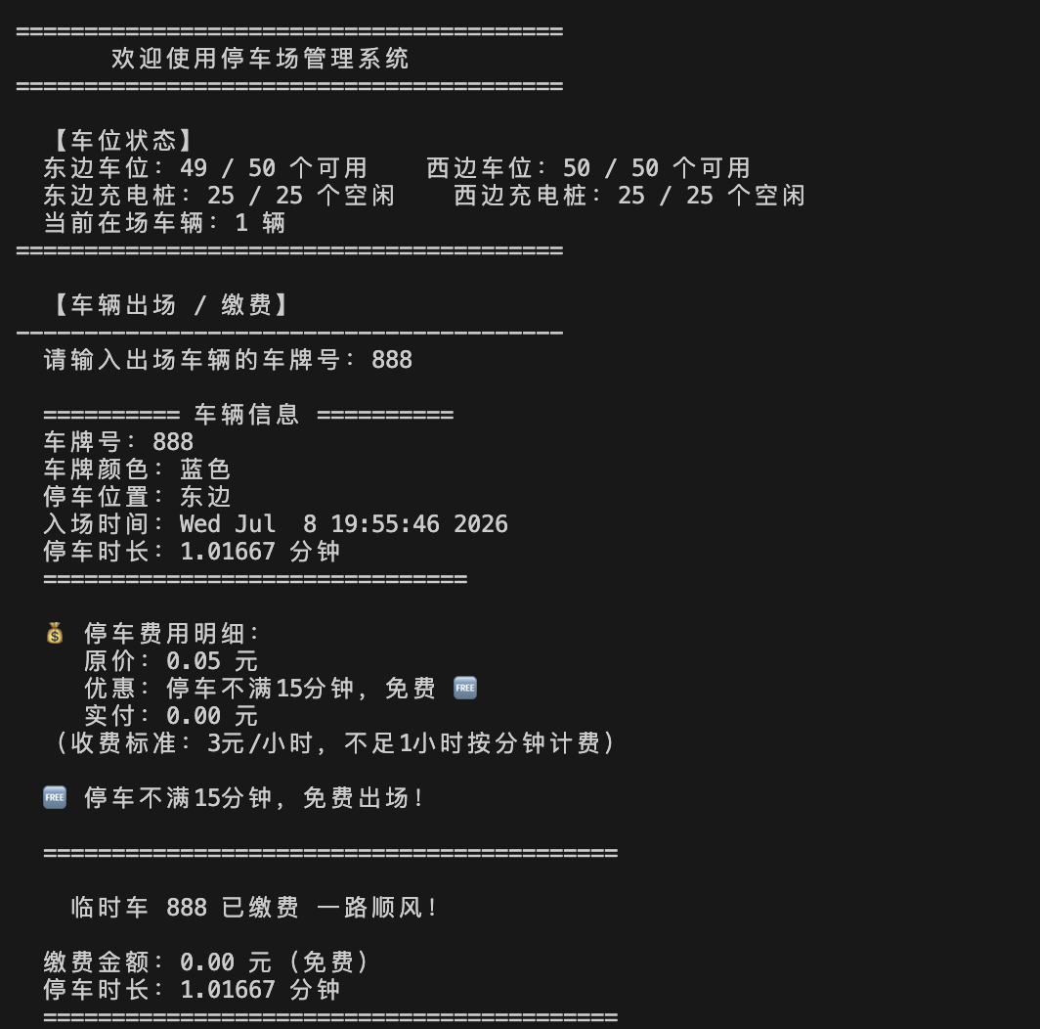

5.4 在场车辆查询
可查看当前停车场内所有车辆的车牌号、颜色、类型、充电标记和入场时间。
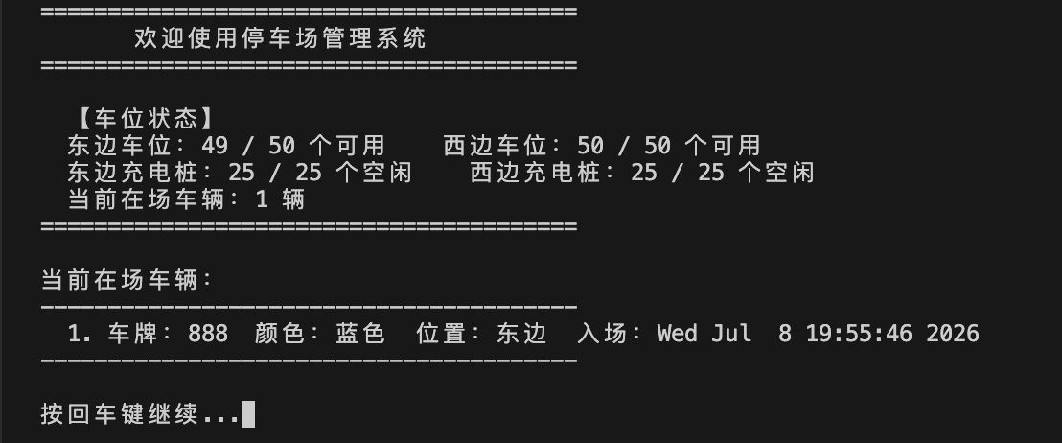
5.5 历史记录查询
可查看所有已出场车辆的历史记录，包含车牌号、颜色、位置和入场时间。

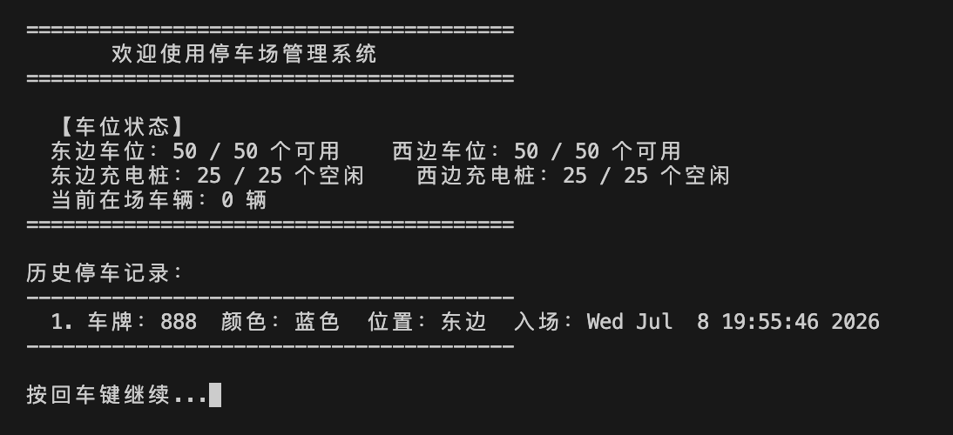

6. 个人总结

6.1 技术收获
通过本次实训，深入掌握了C++面向对象编程的核心思想。在Car类的设计中，实践了封装原则——将车牌号、入场时间、缴费状态等属性设为私有，通过公开的getter/setter接口控制访问，确保数据的完整性和安全性。ParkingLot类的设计则体现了"包含关系"的面向对象思想——一个停车场包含多辆车，通过对象数组实现一对多的管理关系。
在计费算法的实现中，运用了分支优先级策略处理多种计费规则的叠加问题（白牌免费→长租免费→不满15分钟免费→绿牌折扣→正常计费），确保了复杂业务逻辑的正确性与可维护性。针对充电桩资源管理，设计了占用/释放的计数机制，出场时自动释放资源，避免了资源泄漏。

6.2 项目管理体会
团队协作中，明确的分工与定期沟通是项目成功的关键。作为组长，我负责将系统拆分为Car类、ParkingLot类、交互界面、测试验证四个核心模块，分配给不同组员并行开发。版本控制方面，通过Git的分支管理策略（各功能在独立分支上开发，完成后合并到主分支），有效避免了代码冲突，确保每次提交可追溯。

6.3 不足与改进方向
系统目前采用内存数组存储数据，程序退出后数据不持久化，未来可引入SQL或文件存储机制实现数据的持久化保存。界面方面，当前为控制台文本界面，交互体验较为基础，后续可考虑引入Qt等图形界面框架开发可视化界面，提升操作体验。此外，系统的车位状态展示目前仅支持文本刷新，未能实现图形化的车位占用图，后续可加以改进。

6.4 未来展望
本次实训为停车场管理系统的持续迭代奠定了基础，后续计划增加以下功能：
• 数据持久化：引入文件存储或SQLite数据库，实现车辆数据的跨会话保存。
• 图形界面：开发图形用户界面，实现车位占用可视化展示。
• 预约功能：支持用户远程预约车位，系统预留对应车位并计时。
• 报表统计：增加营收统计、车位利用率分析等管理报表功能。
通过本次项目实践，我不仅巩固了C++面向对象编程与数据结构知识，更深刻理解了从需求分析到系统实现的完整研发流程，为未来从事软件开发工作积累了宝贵经验。

